附件5
高分子防水材料 片材产品质量
行业监督抽查实施规范
（JDCC 2021-27）

1 范围
本规范适用于交通运输部组织开展的高分子防水材料 片材（以下简称高分子防水片材）产品质量行业监督抽查，地方交通运输主管部门组织的监督抽查可参照执行。本规范内容包括产品种类、术语和定义、检验依据、抽样、检验要求、判定原则、检验结果告知、异议处理、复查、附则及附录。
2 产品种类
本规范涉及的产品种类如下，见表1。
表1 高分子防水片材的分类
分类 |  | 代 号 | 主要原材料
均质片 | 硫化橡胶类 | JL1 | 三元乙丙橡胶
 |  | JL2 | 橡塑共混
 |  | JL3 | 氯丁橡胶、氯磺化聚乙烯、氯化聚乙烯等
 | 非硫化橡胶类 | JF1 | 三元乙丙橡胶
 |  | JF2 | 橡塑共混
 |  | JF3 | 氯化聚乙烯
 | 树脂类 | JS1 | 聚氯乙烯等
 |  | JS2 | 乙烯醋酸乙烯共聚物、聚乙烯等
 |  | JS3 | 乙烯醋酸乙烯共聚物与改性沥青共混等
复合片 | 硫化橡胶类 | FL | （三元乙丙、丁基、氯丁橡胶、氯磺化聚乙烯等）／织物
 | 非硫化橡胶类 | FF | （氯化聚乙烯、三元乙丙、丁基、氯丁橡胶、氯磺化聚乙烯等）／织物
 | 树脂类 | FS1 | 聚氯乙烯／织物
 |  | FS2 | （聚乙烯、乙烯醋酸乙烯共聚物等） ／织物

F表1（续）
分类 |  | 代 号 | 主要原材料
自粘片 | 硫化橡胶类 | ZJL1 | 三元乙丙／自粘料
 |  | ZJL2 | 橡塑共混／自粘料
 |  | ZJL3 | （氯丁橡胶、氯磺化聚乙烯、氯化聚乙烯等）／自粘料
 |  | ZFL | （三元乙丙、丁基、氯丁橡胶、氯磺化聚乙烯等）／织物／自粘料
 | 非硫化橡胶类 | ZJF1 | 三元乙丙／自粘料
 |  | ZJF2 | 橡塑共混／自粘料
 |  | ZJF3 | 氯化聚乙烯等／自粘料
 |  | ZFF | （氯化聚乙烯、三元乙丙、丁基、氯丁橡胶、氯磺化聚乙烯等）／织物／自粘料
 | 树脂类 | ZJS1 | 聚氯乙烯／自粘料
 |  | ZJS2 | （乙烯醋酸乙烯共聚物、聚乙烯等）／自粘料
 |  | ZJS3 | 乙烯醋酸乙烯共聚物与改性沥青共混等／自粘料
 |  | ZFS1 | 聚氯乙烯／织物／自粘料
 |  | ZFS2 | （聚乙烯、乙烯醋酸乙烯共聚物等）／织物／自粘料

3 术语和定义
下列术语和定义适用于本规范。
3.1监督总体
被实施监督的单位产品的全体。
3.2 复检
对检验结果有异议时，为了验证检验结果的有效性，按原检测方案对备用样品重新进行检验。
3.3 复查
发现的问题处理后，重新进行的抽样检验行为。
3.4 备用样品
复检时使用的样品。
4 检验依据
下列引用的文件，其最新版本或修改单均适用于本规范。
GB/T 528 硫化橡胶或热塑性橡胶拉伸应力应变性能
GB/T 529 硫化橡胶或热塑性橡胶撕裂强度的测定(裤形、直角形和新月形试样)
GB/T 18173.1 高分子防水材料 第1部分：片材
交科技规〔2020〕2号 公路水路行业产品质量监督抽查管理办法
5 抽样
5.1 抽样产品
抽样产品应符合GB/T 18173.1标准的有关要求。
5.2 抽样方法、基数及数量
5.2.1 抽样方法
在新建、改扩建及大修公路工程施工现场、生产企业或销售企业随机抽取同一生产企业生产的产品，抽查的产品应具有生产企业的质量检验合格证明。抽样人员应不少于2人。
5.2.2 抽样基数和数量
1）以同一个生产企业连续生产的同一品种、同一规格的高分子防水片材为一批，作为监督总体。抽样基数、抽样数量见表2。
表2 抽样基数、抽样数量
产品名称 | 产品种类 | 抽样基数（卷） | 监督总体 | 抽样方式 | 抽样数量  （组）
高分子防水片材 | 均质片 | ≥3 | ≥3卷  且面积≤5000m² | 在符合产品种类和抽样基数的前提下，从每个监督总体（同一企业连续生产的同品种、同规格的产品）中随机抽取。 | 每个监督总体随机抽取2卷，在每卷中沿长度方向截取1.2m，沿宽度方向截取1m为1组，共2组。其中任意一组作为检验样品，另一组作为备用样品，并编号标记。
 | 复合片
 | 自粘片
2）对于抽出的样品进行唯一性标识。
5.3 样品处置
5.3.1 抽取的样品在抽样现场立即封样，封样时应有防拆封措施，以保证样品的真实性。样品应由检验机构的抽样人员负责携带、寄送或监督运输。
5.3.2 在抽样和样品接收时，应对样品、抽样文书、防拆封措施等关键内容进行拍照，以保证对该过程的可追溯性。
5.3.3 生产企业对检测结果无异议后十个工作日内，检验机构退回非破坏样品。
5.4 抽样文书
5.4.1 抽样人员应当使用规定的抽样文书，详细记录抽样信息。被抽查企业要求特别陈述的情况，应当在抽样文书中说明。
5.4.2 在生产企业或销售企业内抽样时，抽样文书应当由抽样人员和被抽查企业人员共同签字确认，并加盖被抽查企业公章。抽样文书一式三份，检验机构和被抽查企业各执一份，其余一份附于被抽查的样品包装中。
5.4.3 在工程现场抽样时，抽样文书应当由检验机构、省级交通运输主管部门、工程建设单位、监理单位、施工单位、被抽查生产企业或者销售企业的有关人员共同签字确认。抽样文书一式七份，检验机构、省级交通运输主管部门、工程建设单位、监理单位、施工单位和被抽查生产企业各执一份，其余一份附于被抽查的样品包装中。生产企业人员不在工程现场时，由销售企业或者施工单位人员将抽样文书转交生产企业。
5.4.4 实施抽检分离抽查时，应将5.4.2、5.4.3中规定的抽样文书数量增加一份，检验机构的抽样见证人应签字，并将一份抽样文书带回机构。
6 检验要求
6.1 检验项目
检验项目见表3。

表3 检验项目
序号 | 检验项目 |  | 依据法律法规或标准
1 | 均质片、复合片、自粘片 | 拉伸强度（23℃） | GB/T 18173.1
2 |  | 拉断伸长率（23℃）
3 |  | 撕裂强度
4 |  | 低温弯折性
5 |  | 不透水性(30min)
注：自粘片只进行主体材料的低温弯折性试验。
6.2 试验方法
6.2.1 试样制备
将规格尺寸检测合格的卷材展平后在标准状态下静置24 h，裁取试验所需的足够长度试样，均质片、复合片、自粘片按图1及表4裁取所需试样。裁切复合片时应顺着织物的纹路，尽量不破坏纤维并使工作部分保证最大的纤维根数。

单位为毫米
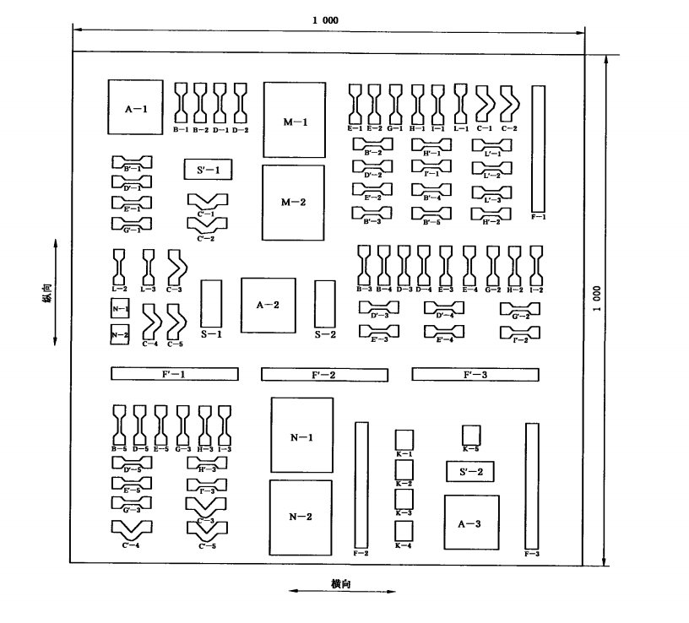
图1 裁样示意图
表4 试样的形状、尺寸与数量
项目 | 试样代号 | 试样形状及尺寸 |  |  | 试样数量
 |  |  |  |  | 纵向 | 横向
不透水性 | A | 140 mm×140 mm |  |  | 3
拉伸性能（23℃） | B,B' | GB/T 528中I型哑铃片 | FS2类片材 | 200 mm×25 mm | 5 | 5
撕裂强度 | C,C' | GB/T 529中直角形试片 |  |  | 5 | 5
低温弯折性 | S,S' | 120 mm×50 mm |  |  | 2 | 2

6.2.2 拉伸强度、拉断伸长率
6.2.2.1 均质片、复合片、自粘片
1）均质片、复合片和自粘片的拉伸强度、拉断伸长率试验按GB/T 528的规定进行。纵、横向各测试五个试样，试验结果取中值。
2）均质片、自粘均质片的拉伸强度按式（1）计算，精确到0.1MPa，常温（23℃）拉断伸长率按式（2）计算，精确到1%，自粘均质片进行拉伸强度计算时，应取主体材料的厚度，拉断伸长率为主体材料指标。
TS_{b}＝F_{b}/Wt (1)

式中：
TS_{b}―试样拉伸强度，单位为兆帕（MPa）;
F_{b}―最大拉力，单位为牛顿（N）;
W―哑铃试片狭小平行部分宽度，单位为毫米（mm）;
t―试验长度部分的厚度，单位为毫米（mm）。
${\text{E}}_{\text{b}}\text{=}\frac{({\text{L}}_{\text{b}}\text{-}{\text{L}}_{\text{0}})}{{\text{L}}_{\text{0}}}\text{×100\%}$ (2)
式中：
E_{b}―常温（23℃）试样拉断伸长率，％；
L_{b}―试样断裂时的标距，单位为毫米（mm）;
L_{o}―试样的初始标距，单位为毫米（mm）。
3）复合片、自粘复合片拉伸强度按式（3）计算，精确到0.1 N/cm；拉断伸长率按式（4）计算，精确到1%。
TS_{b}=F_{b}/W (3)
式中：
TS_{b}―试样拉伸强度，单位为牛顿每厘米（N/cm)；
F_{b}―最大拉力，单位为牛顿（N）;
W―哑铃试片狭小平行部分宽度或矩形试片的宽度，单位为厘米(cm)。
${\text{E}}_{\text{b}}\text{=}\frac{({\text{L}}_{\text{b}}\text{-}{\text{L}}_{\text{0}})}{{\text{L}}_{\text{0}}}\text{×100\%}$ (4)
式中：
E_{b}―试样拉断伸长率，％；
L_{b}―试样完全断裂时夹持器间的距离，单位为毫米（mm);
L_{o}―试样的初始夹持器间距离（I型试样50 mm）。
4）拉伸试验用I型试样；FS2型片材拉伸试样为矩形，尺寸为200 mm×25 mm，夹持距离为120 mm，若试样拉伸至设备极限（如＞600%）而不能断裂时，可采用50 mm夹持距离重新试验。
5）试样夹持器的移动速度：橡胶类为（500±50) mm/min；树脂类为（250±50) mm/min，其中FS2型片材为（100±10) mm/min。
6.2.2.2 撕裂强度
片材的撕裂强度试验按GB/T 529中的无割口直角形试样执行，拉伸速度同6.2.2.1中5）；复合片取其拉伸至断裂时的最大力值为撕裂强度。纵、横向各测试五个试样，试验结果取中值。
6.2.2.3 低温弯折性
片材的低温弯折性试验按GB/T 18173.1的规定执行。
6.2.2.4 不透水性
片材的不透水性试验采用图2所示的十字型压板。试验时按透水仪的操作规程将试样装好，并一次性升压至规定压力，保持30min后观察试样有无渗漏；以三个试样均无渗漏为合格。
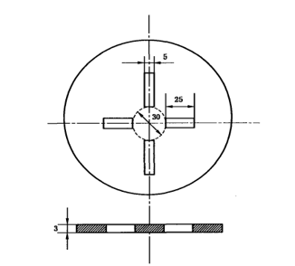
单位为毫米
图2 水仪压板示意图
6.3 检验应注意的问题
6.3.1 检验记录应如实填写，保证真实、准确、清楚、完整，不得随意涂改。确需更改的，更改处应经检验人员和检验报告签发人共同签字确认。
6.3.2 检验过程中遇有样品失效或检验仪器设备故障等情况致使检验无法进行时，应如实记录，并保留充分的证据。
6.3.3 检验机构检验后的试样应按规定进行保存，不合格的试样应拍照留存。
7 判定原则
任一检验项目不合格，判定被抽查产品的监督总体不合格。
8 检验结果告知
检验机构应及时将检验结果通知单送达生产企业，并报交通运输部备案。
在工程现场进行的监督抽查，其检验结果通知单还应同时送达工程建设单位和工程所在地省级交通运输主管部门。
9 异议处理
9.1 对检验机构的检测数据有异议，生产企业可向交通运输部提出复检申请，具备检验条件的，交通运输部委托具有法定资质的检验机构进行复检。
9.2 复检使用备用样品，按6.1规定的项目和6.2规定的方法进行检验，并按7规定的原则进行合格判定。当复检结果合格，以复检结果为准。当复检结果仍不合格，维持原检验结果不变。
10 复查
生产企业完成整改后，可向交通运输部提交整改报告和复查申请，交通运输部委托具有法定资质的检验机构按原方案进行复查，并由检验机构将复查结果反馈给生产企业。

11 附则
本规范编写单位：中路高科交通检测检验认证有限公司。
本规范由交通运输部管理。
本规范自发布之日起实施，《高分子增强复合防水片材产品质量行业监督抽查实施规范（试行）》（交通运输部2018年第69号公告）同时废止。

12 附录

附录1：检测记录表

附录2：行业监督抽查检测报告格式
附录1：检测记录表
高分子防水材料 片材产品检测记录表
记录编号： 共 页 第 页
产品名称
型号规格
检测日期 |  |  | 检测类型 |  |  |  | 抽样地点
检测依据 |  | GB/T 18173.1 《高分子防水材料 第1部分：片材》^{a)}
判定依据 |  | 1、GB/T 18173.1 《高分子防水材料 第1部分：片材》^{a)}；  2、《高分子防水材料 片材产品质量行业监督抽查实施规范》^{b）}。
检测环境条件 |  | 温度： ℃ |  |  |  | 湿度： %R.H
检  测  用  主  要  仪  器  和  设  备 | 序号 | 名 称 |  | 型号规格 |  | 设备编号 |  | 检测前情况 |  | 检测后情况
a)使用时在标准编号后增加“发布年代号”；b)使用时在实施规范前增加“部发文号”。

高分子防水材料 片材拉伸强度、拉断伸长率检测记录表
编号： 共 页 第 页
样品名称 |  |  |  | 规格型号
检测温度（℃） |  |  |  | 数量（个）
试样类型
试件编号
试件厚度（mm） | 1 |  | 1 |  | 1 |  | 1 |  | 1
 | 2 |  | 2 |  | 2 |  | 2 |  | 2
 | 3 |  | 3 |  | 3 |  | 3 |  | 3
 | 中值 |  | 中值 |  | 中值 |  | 中值 |  | 中值
试件宽度（mm）
荷载（N）
拉伸强度（MPa）
初始标距（mm）
伸长量（mm）
拉断伸长率（%）
备注
检测： 复核： 日期：

高分子防水材料 片材撕裂强度检测记录表
编号： 共 页 第 页
样品名称 |  |  |  | 规格型号
检测温度（℃） |  |  |  | 数量（个）
试样类型
试件编号
厚度(mm) | 1 |  | 1 |  | 1 |  | 1 |  | 1
 | 2 |  | 2 |  | 2 |  | 2 |  | 2
 | 3 |  | 3 |  | 3 |  | 3 |  | 3
 | 中值 |  | 中值 |  | 中值 |  | 中值 |  | 中值
荷载（N）
撕裂强度（kN/m）
备注
检测： 复核： 日期：

高分子防水材料 片材低温弯折性、不透水性检测记录表
样品名称 |  |  |  |  | 规格型号
试样编号 |  |  |  |  | 数量（个）
检测温度（℃）
低温弯折性
标准要求 | 试件编号 |  | 试验方向 |  |  | 试件编号 |  |  | 试验方向
 |  |  | 横向 |  |  |  |  |  | 纵向
备注
不透水性
试件编号 | 压力（MPa） |  |  | 保持时间（min） |  |  | 标准要求
 |  |  |  |  |  |  | 无渗漏
 |  |  |  | 30
备注
编号： 共 页 第 页

检测： 复核： 日期：
附录2：行业监督抽查检测报告格式

（CMA章）

编号:

检测报告

产品名称: 高分子防水材料 片材
型号规格:
委托单位: 交通运输部
检测类别: 监督抽查
批准日期: 年 月 日

检测机构名称
(按承检机构全称填写，并加盖机构检测专用章）
注意事项（应包含如下内容）

1．报告无“检测专用章”或“检测单位公章”无效。
2．复制报告未重新加盖“检测专用章”或“检测单位公章”无效。
3．报告无检测、审核、批准人签字无效。
4．报告涂改无效。

地 址：
邮政编码：
电 话：
传 真：
网 址：
电子邮件：

检测机构名称
检测报告
编号: 共 页 第 页
产品名称 | 高分子防水材料 片材^{a)} |  | 型号规格
委托单位 | 交通运输部 |  | 检测类别 | 监督抽查
生产单位 |  |  | 生产日期 | 年 月 日
产品批号 |  |  | 抽样日期 | 年 月 日
抽 样 者 |  |  | 到样日期 | 年 月 日
抽样地点 |  |  | 抽样基数
检测日期 | 年 月 日～ 年 月 日 |  | 抽样数量
检测项目
检测依据 | GB/T 18173.1《高分子防水材料 第1部分：片材》^{b)}
判定依据 | 1、GB/T 18173.1《高分子防水材料 第1部分：片材》^{b)}；  2、《高分子防水材料 片材产品质量行业监督抽查实施规范》^{c）}。
检测环境 | 温度: ℃ | 湿度: %R.H
检  测  结  论 | 在 处，对 生产的 产品进行了行业监督抽查。共抽取了 样品，按照GB/T 18173.1《高分子防水材料 第1部分：片材》^{b)}要求进行了 性能指标的检测，依据GB/T 18173.1《高分子防水材料 第1部分：片材》^{b)}、《高分子防水材料 片材产品质量行业监督抽查实施规范》^{c）}进行判定，不合格项为 。  该监督总体通过/未通过××××年度公路水路行业产品质量监督抽查结果为（合格/不合格）。  （检测结果见报告第×～×页）  检测单位（盖章）  报告批准日期： 年 月 日
a)本报告以高分子防水材料 均质片(JS2)为例；b)使用时在标准编号后增加“发布年代号”；c)使用时在实施规范前增加“部发文号”。。
检测： 审核： 批准：
检测机构名称
检测报告
编号: 共 页 第 页
检测  用主  要仪  器  和  设  备 | 序号 | 名称 | 型号 | 设备编号
样  品  说  明 |  | 1、样品编号:  2、相关信息：  建设项目名称：  工程部位（桩号）：  施 工 单 位 ：  监 理 单 位 ：  建 设 单 位 ：
检
测
说
明
检测机构名称
检测报告
编号: 共 页 第 页
表× 拉伸强度、拉断伸长率、撕裂强度等检测结果
检测项目 | 技术要求 |  | 检测结果 | 单项判定
拉伸强度(23℃)/MPa | 横向
 | 纵向
拉断伸长率(23℃)/% | 横向
 | 纵向
撕裂强度/(kN/m) | 横向
 | 纵向
不透水性(30min)
低温弯折性
备注
检测： 审核：

